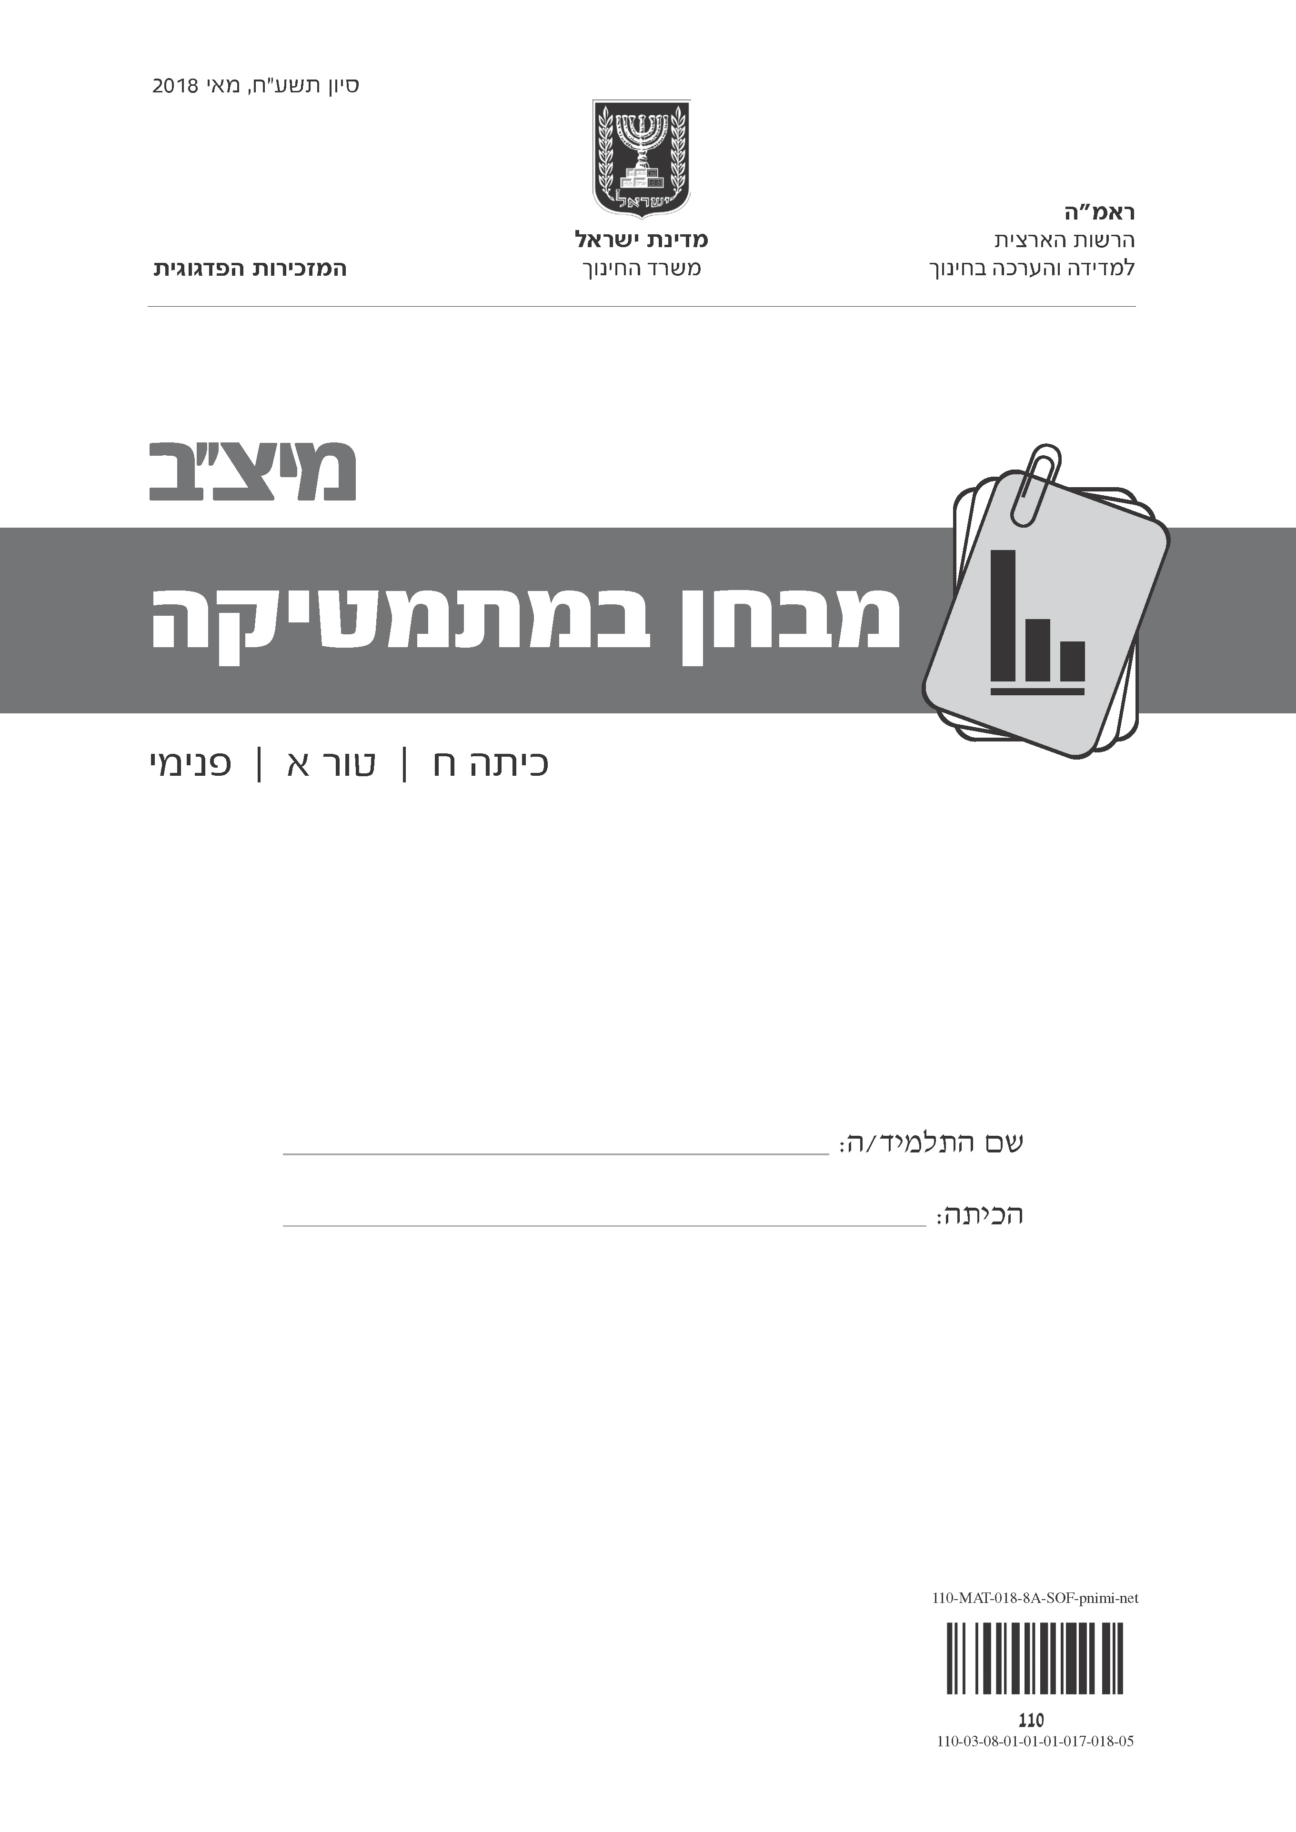

בסוף המבחן מצורף דף לטיוטה (דף זה לא ייבדק).
לפניכם מבחן במתמטיקה.
פתרו את כל התרגילים שבמבחן והשיבו על כל השאלות ברצינות רבה ובתשומת לב.
תוכלו להיעזר במחשבון ובסרגל.
אם תתבקשו לבחור תשובה נכונה אחת מבין כמה תשובות, סמנו × ליד תשובה אחת שבחרתם.
לרשותכם 90 דקות, אך אם תזדקקו לזמן נוסף, בקשו מהמורה.
בהצלחה!


לפניכם מבחן במתמטיקה


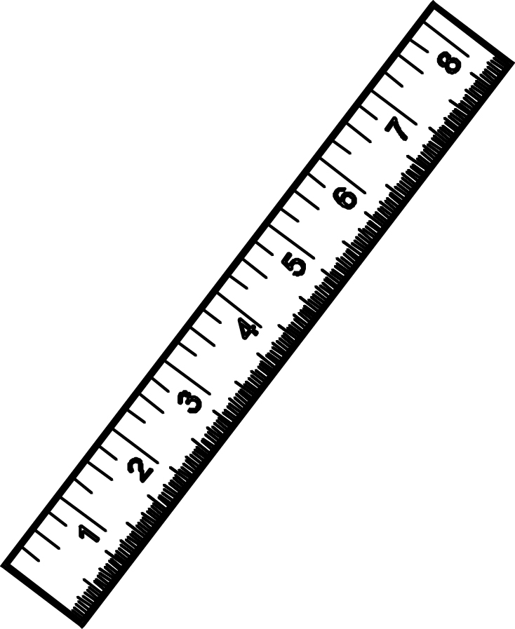
פתרו את כל התרגילים שבמבחן והשיבו על כל השאלות ברצינות רבה
ובתשומת לב.
תוכלו להיעזר במחשבון ובסרגל.
שימו לב שהסרטוטים במבחן מוקטנים.
אם תתבקשו לבחור תשובה נכונה אחת מבין כמה תשובות, סמנו × ליד התשובה שבחרתם.
לרשותכם 90 דקות, אך אם תזדקקו לזמן נוסף, בקשו מהמורה.
בסוף המבחן מצורף דף לטיוטה (דף זה לא ייבדק).

בהצלחה!

השאלות
1. מוכֵר שָקל תבלינים משני סוגים: קינמון ופֶרֶג.
סַמנו את היחס בין משקל הקינמון ובין משקל הפרג, לפי האיור.
(הנתונים באיור מוצגים בגרמים.)
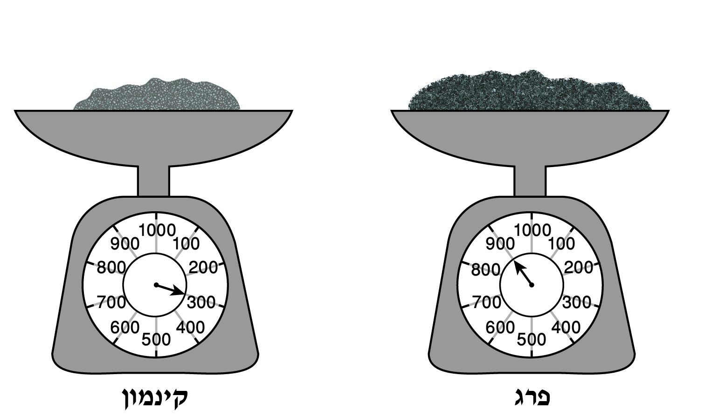
1 1:6
2 1:2
3 1:3
4 1:4

2. פִּתרו את המשוואה שלפניכם: 10x = 3x + 28

תשובה: x =

3. הַציבו x = 3 בביטוי 6x – 20 וחַשבו את ערכו.

תשובה:

4. לפניכם גרף של פונקציה קווית. הגרף חותך את הצירים בנקודות A ו- B .
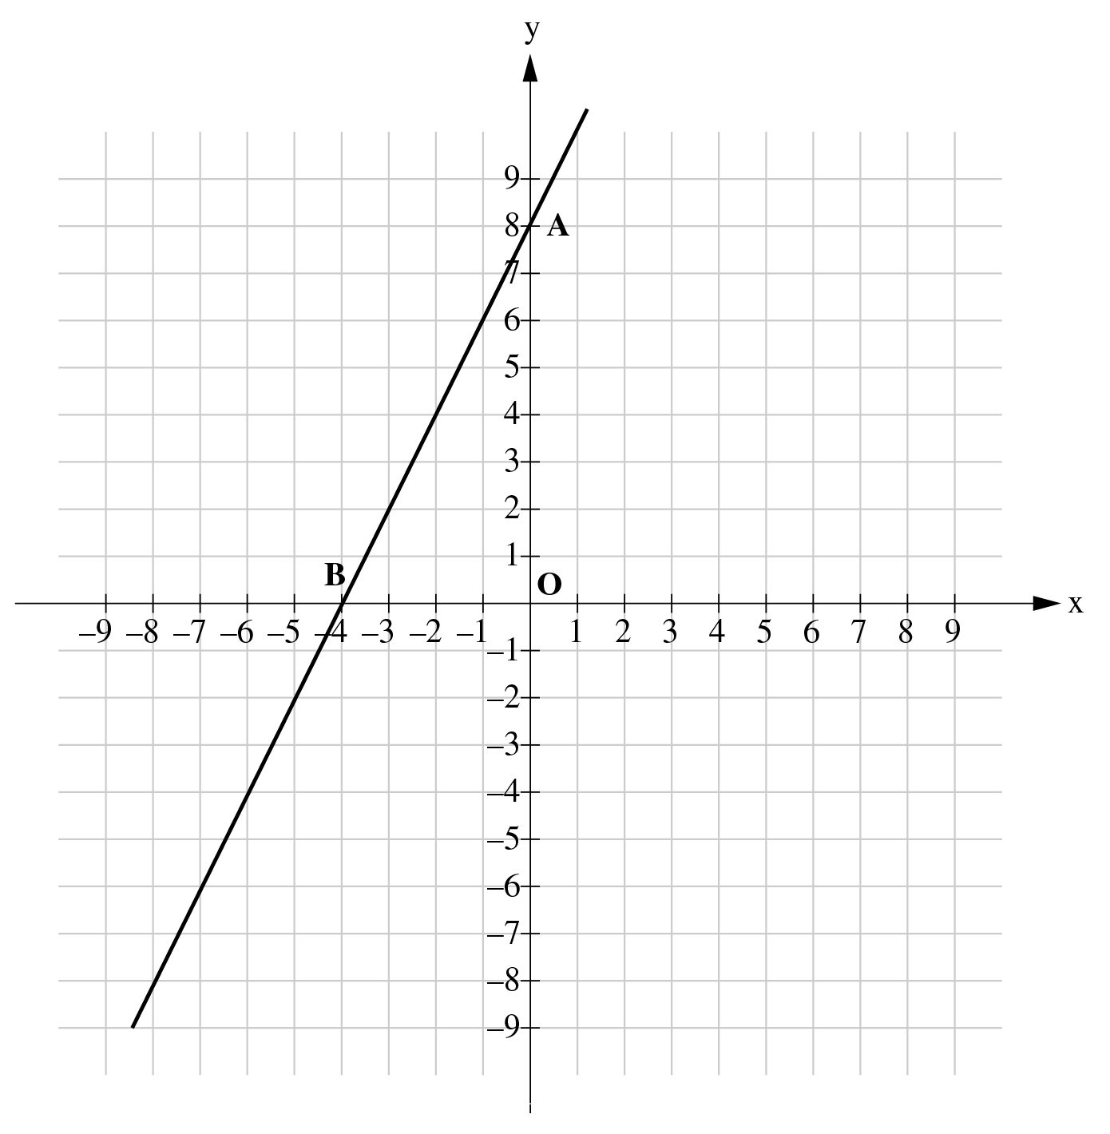
סַמנו ליד כל טענה בטבלה אם היא נכונה או אינה נכונה, לפי הגרף.
 | הטענה | נכונה | אינה נכונה
1. | הפונקציה יורדת. | 1 | 2
2. | גרף הפונקציה חותך את ציר ה- y בנקודה (8 , 0). | 1 | 2
3. | הנקודה (5 – , 2 –) נמצאת על גרף הפונקציה. | 1 | 2
4. | אורך הקטע OB הוא 4 יחידות אורך. | 1 | 2

5. באיזה סרטוט הזוויות αו- β הן זוויות מתחלפות?

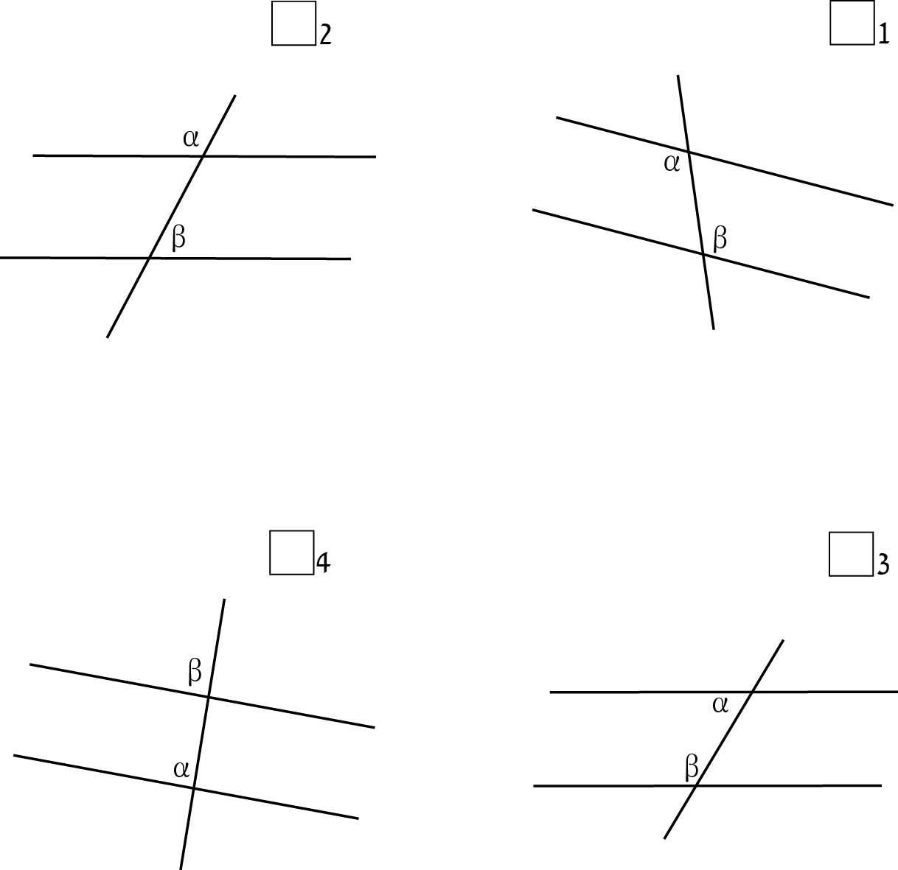

6. פִּתרו את המשוואה שלפניכם: 7x + 4(3x – 2) = 5x – 8
כִּתבו את דרך הפתרון.

תשובה: x =

7. בסרטוט שלפניכם מוצג מצולע בצורת חץ.
חַשבו את שטח החץ בסמ"ר, לפי הנתונים שבסרטוט.
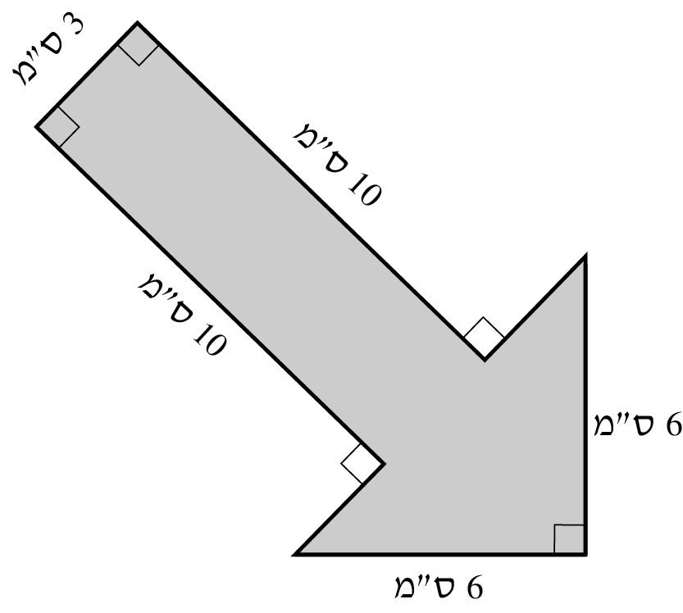
כִּתבו את דרך הפתרון.

תשובה: סמ״ר

8. השטח של פני כדור הארץ (יבשות וימים) הוא כ- 509 מיליון קמ"ר.
שטח היבשות הוא 29% מהשטח של פני כדור הארץ.
שטח האוקיינוס השקט הוא כ- 165 מיליון קמ"ר.
איזה שטח קטן יותר?

1 שטח היבשות
2 שטח האוקיינוס השקט

כִּתבו את דרך הפתרון.

9. בכל שורה בטבלה שלפניכם מוצג זוג משולשים.
סַמנו אם המשולשים האלה דומים, אינם דומים או שאי-אפשר לקבוע זאת לפי הנתונים שבסרטוטים.

 | המשולשים | דומים | אינם דומים | אי-אפשר לקבוע זאת לפי הנתונים
1. | 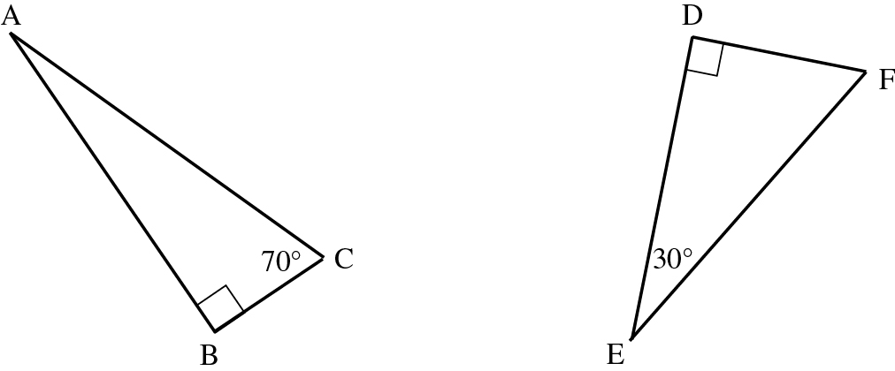 | 1 | 2 | 3
2. | 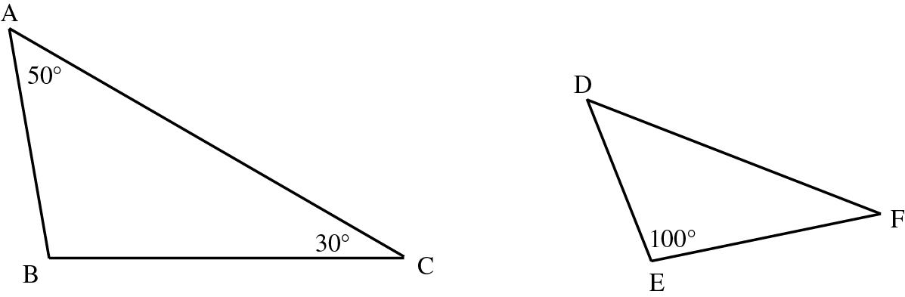 | 1 | 2 | 3
3. | 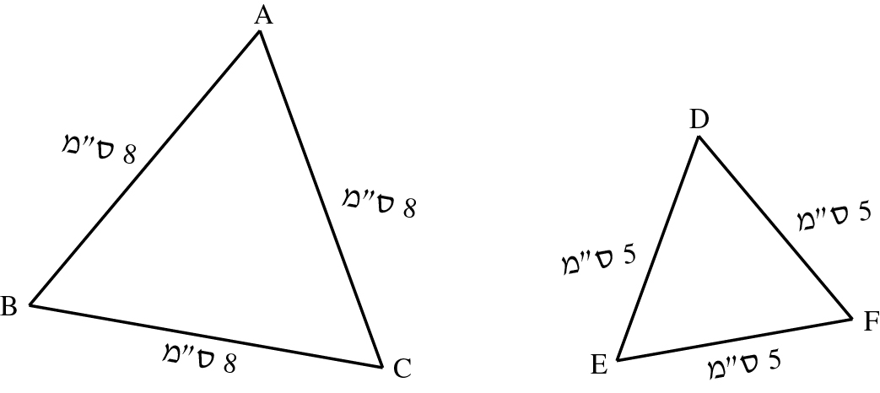 | 1 | 2 | 3
4. | 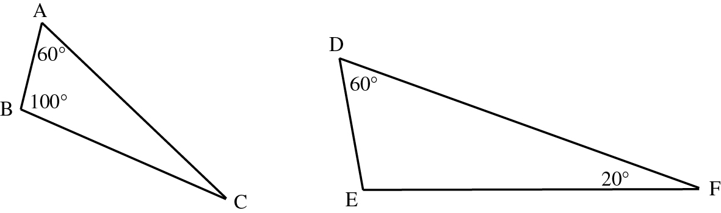 | 1 | 2 | 3

10. הגרף שלפניכם מתאר את הקשר בין גובה של עצים שונים ובין אורך הצל של כל אחד מהם, בשעה 11:00 בבוקר.
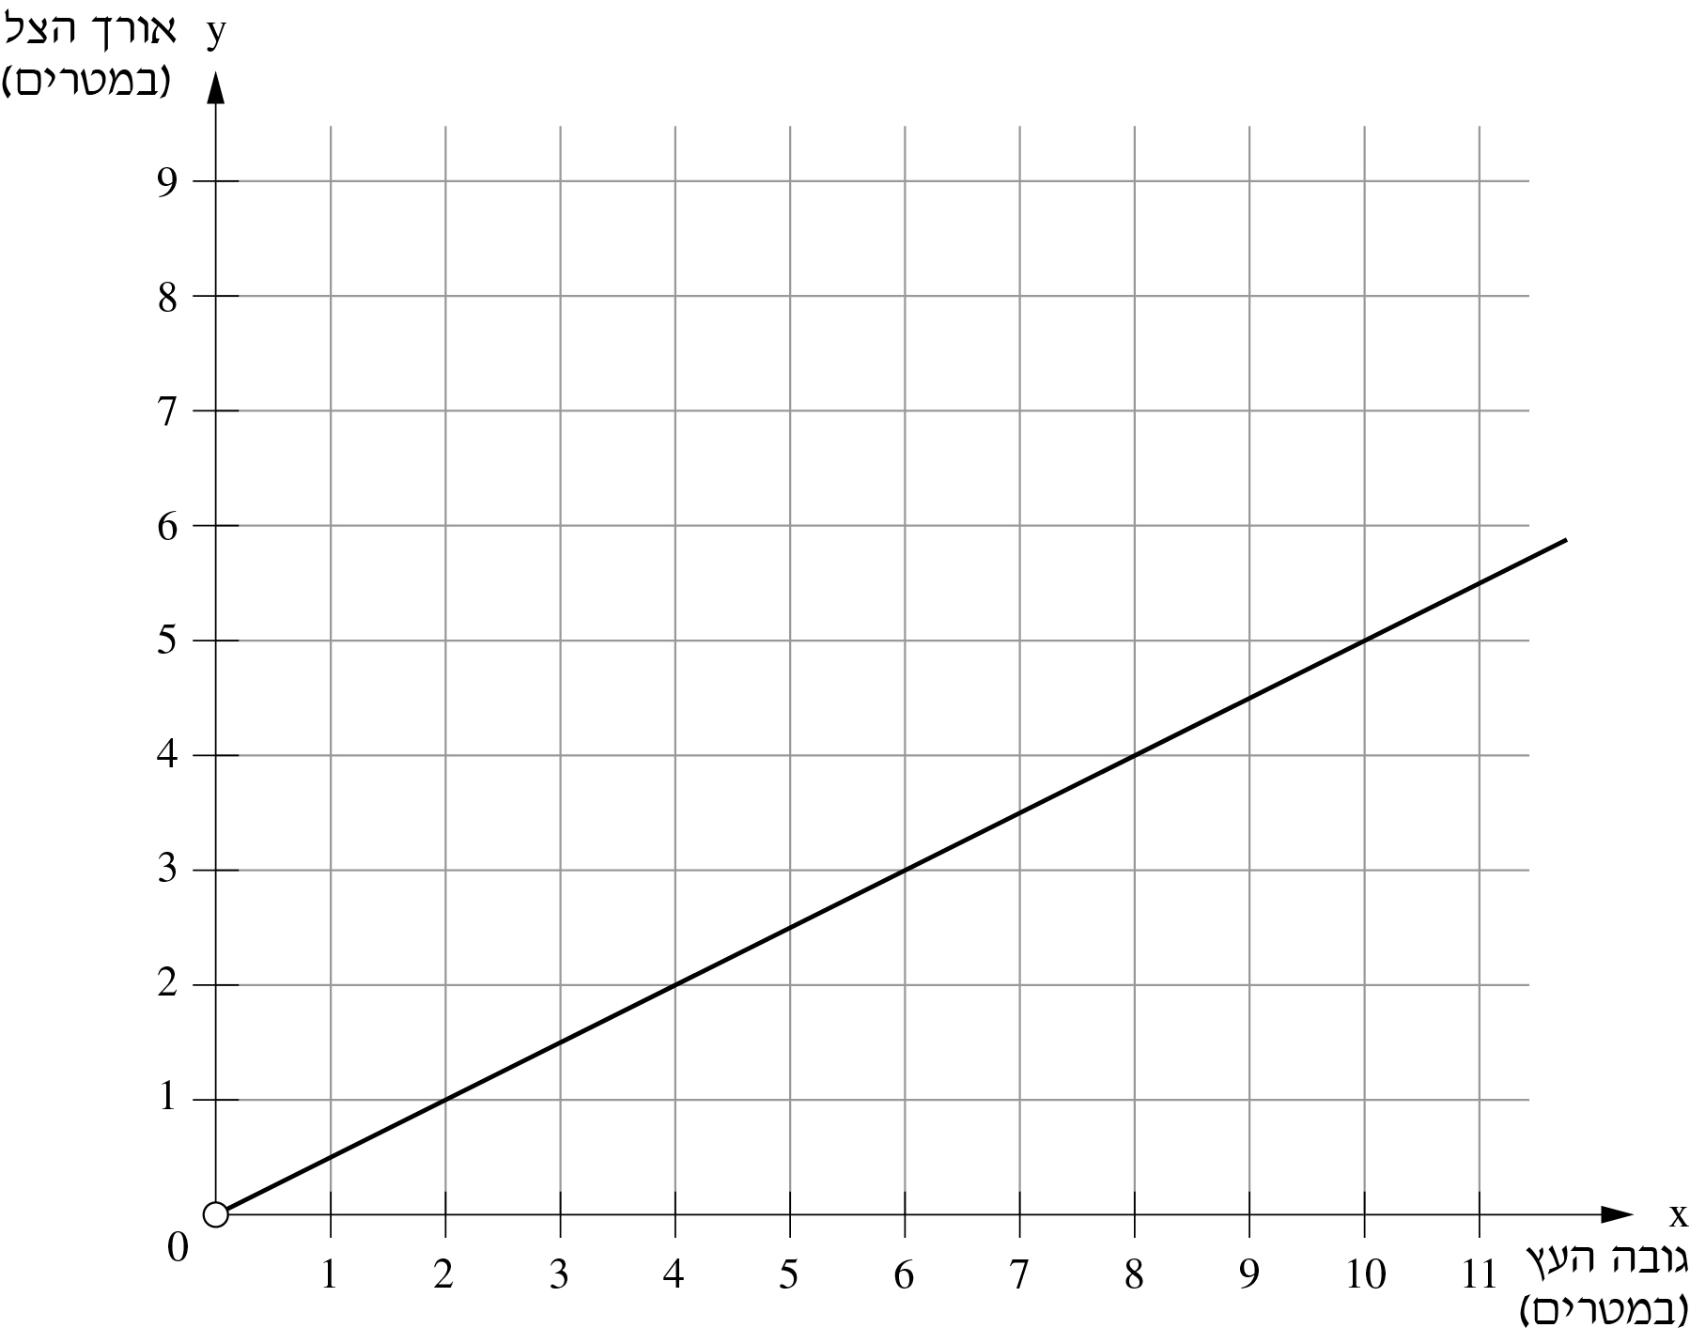
א. מהו אורך הצל של עץ שגובהו 10 מטרים?

תשובה: מטרים

ב. מהי משוואת הפונקציה הקווית (הייצוג האלגברי) המתארת את אורך הצל במטרים (y) כפונקציה של גובה העץ במטרים (x)?

1 y = 1.5x
2 y = 0.5x
3 y = x – 0.5
4 y = x – 1.5

11. ביום קיץ הגיעו לבית הספר יותר מ- 65 תלמידים מכיתות ח. חלקם נעלו נעלי ספורט והיתר נעלו סנדלים. היחס בין מספר התלמידים שנעלו נעלי ספורט ובין מספר
התלמידים שנעלו סנדלים היה 3:5 .

א. הַסבירו מדוע לא ייתכן שבאותו יום הגיעו לבית הספר 83 תלמידים מכיתות ח.

ב. כִּתבו אפשרות אחת למספר התלמידים מכיתות ח שהגיעו באותו יום לבית הספר.

תשובה:

12. בטבלה שלפניכם כתובה משוואה של פונקציה קווית (ייצוג אלגברי).
• כִּתבו אותה בצורה y = mx + b, והַציגו את הדרך.
• הַשלימו את ערכי m ו- b.

b | m | משוואת הפונקציה הקווית  (הייצוג האלגברי)  y = mx + b

13. א. הַשלימו את הטבלה שלפניכם כך שתתאר פונקציה קווית.
2 | 1 | 0 | –1 | –2 | x
 | 10 | 6 |  |  | y
ב1. מהו השיפוע של הפונקציה הקווית המתאימה לטבלה זו?

תשובה:
ב2. מהי משוואת הפונקציה הקווית (הייצוג האלגברי) המתאימה לטבלה זו?

תשובה: y =

14. לפניכם לוח של המשחק "סולמות וחבלים". לפי חוקי המשחק, בכל תור יש להטיל קובייה ולהתקדם עם השחקן לפי המספר שמתקבל בקובייה. ההתקדמות על הלוח היא לפי המספרים הכתובים עליו.
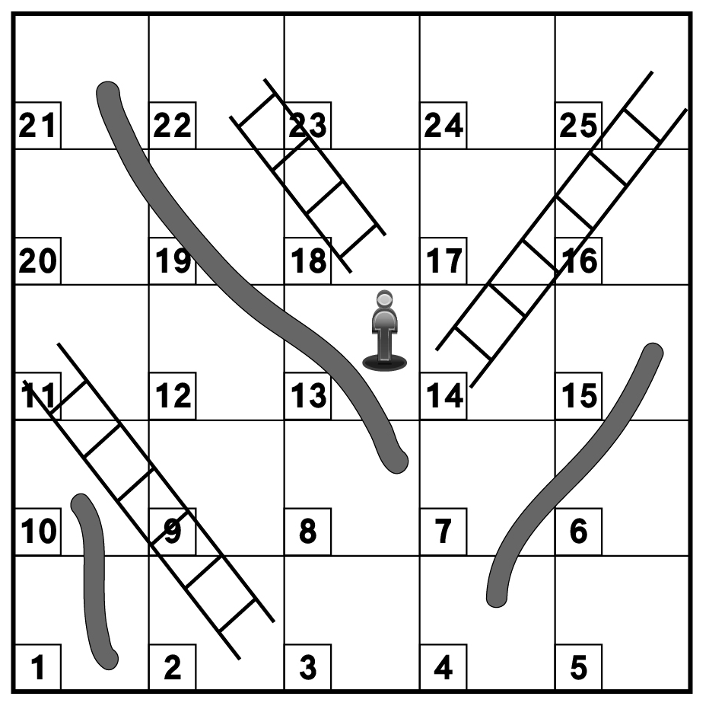
גליה שיחקה במשחק והשחקן שלה עמד על משבצת 13 . היא הטילה קוביית משחק הוגנת שבה מספרים מ- 1 עד 6 .
מהי ההסתברות שלאחר הטלת הקובייה השחקן של גליה יעלה באחד הסולמות?

תשובה:

15. לפניכם אי-שוויון: 4x – 6 < 12
א. פִּתרו את האי-שוויון.
כִּתבו את דרך הפתרון.

ב. כִּתבו דוגמה לשני מספרים שהם פתרונות של האי-שוויון.
תשובה: ,

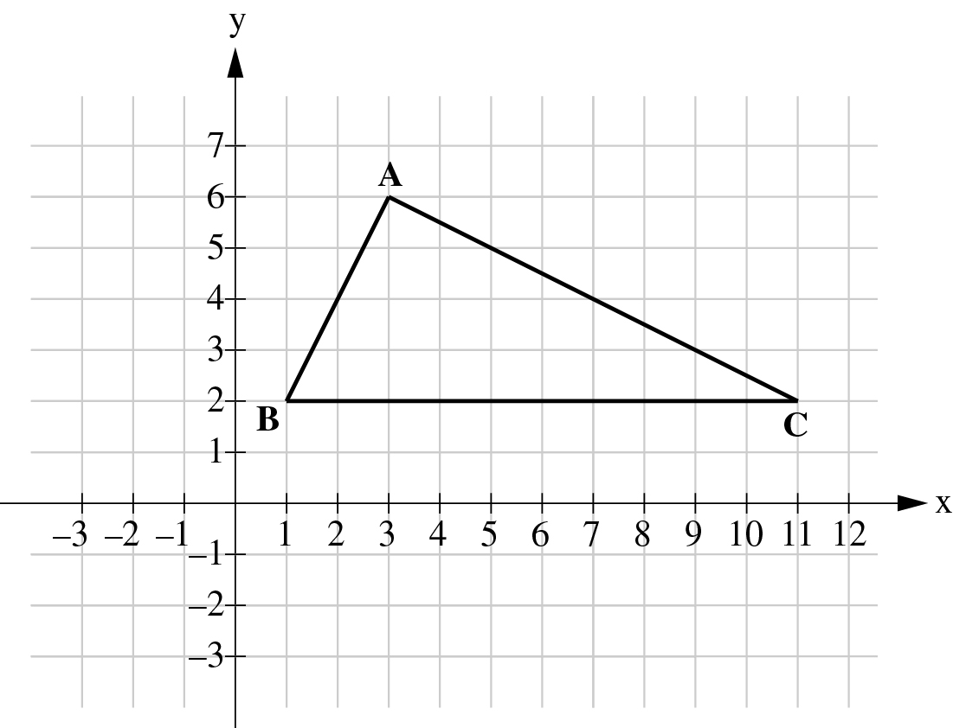
16. במערכת הצירים שלפניכם מסורטט המשולש ABC.
א. סַרטטו גובה מהקדקוד A לצלע BC.
סַמנו ב- G את נקודת החיתוך
של הגובה עם הצלע BC.
מהם שיעורי הנקודה G?

תשובה: G( , )

ב. סַרטטו תיכון מהקדקוד A לצלע BC.
סַמנו ב-M את נקודת החיתוך של התיכון עם הצלע BC.
מהם שיעורי הנקודה M?

תשובה: M( , )

17. המשולש ABC שלפניכם הוא משולש שווה-שוקיים (AB = AC).
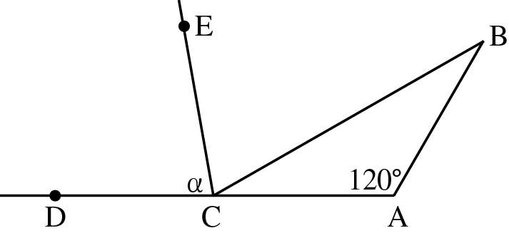
הנקודה D נמצאת על המשך הצלע AC.
CE הוא חוצה זווית DCB.

חַשבו את גודל הזווית αלפי הנתונים.
כִּתבו את דרך החישוב.

תשובה: ° = α

18. הטבלה שלפניכם מציגה את השכר החודשי של עובדים במשרד פרסום.

השכר החודשי | מספר העובדים
6,000 ש"ח | 9
8,000 ש"ח | 2
14,000 ש"ח | 5
20,000 ש"ח | 4

א. טענה: לפי נתוני השכר בטבלה, השכיח קטן מהממוצע.
הַסבירו מדוע טענה זו נכונה.

ב. מהו החציון של נתוני השכר שבטבלה?

1 8,000 ש"ח
2 11,000 ש"ח
3 12,000 ש"ח
4 14,000 ש"ח

19. ב"מסעדת השלום" יש שולחנות עגולים ושולחנות מלבניים.
מספר השולחנות העגולים במסעדה גדול ב- 5 ממספר השולחנות המלבניים.
סביב כל שולחן עגול יכולים לשבת 6 סועדים וסביב כל שולחן מלבני יכולים לשבת
8 סועדים.
ביום מסוים היו במסעדה 184 סועדים, וכל השולחנות היו בתפוסה מלאה.
מהו מספר השולחנות המלבניים במסעדה?
כִּתבו את דרך הפתרון.

תשובה: שולחנות מלבניים

20. בסרטוט שלפניכם המשולש ABC הוא משולש שווה-שוקיים (AB = AC).
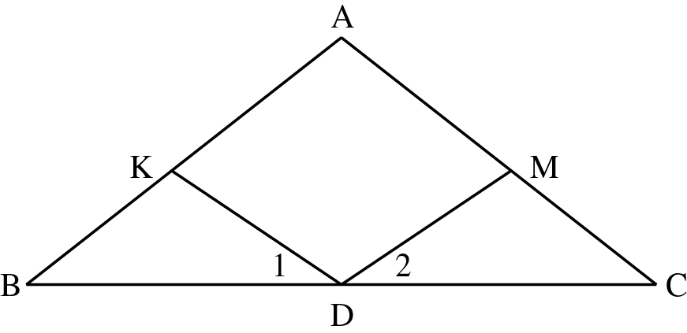
נתון: ∢D₁ = ∢D₂
BD = CD

הוכיחו שהמשולשים BKD ו- CMD חופפים.
נַמקו בעזרת משפטים מתאימים.

21. במוזיאון טבע מוצג אקווריום בצורת קובייה. אורך צלע הקובייה 5 מ'.
עובדת במוזיאון מילאה 60% מנפח האקווריום במים.
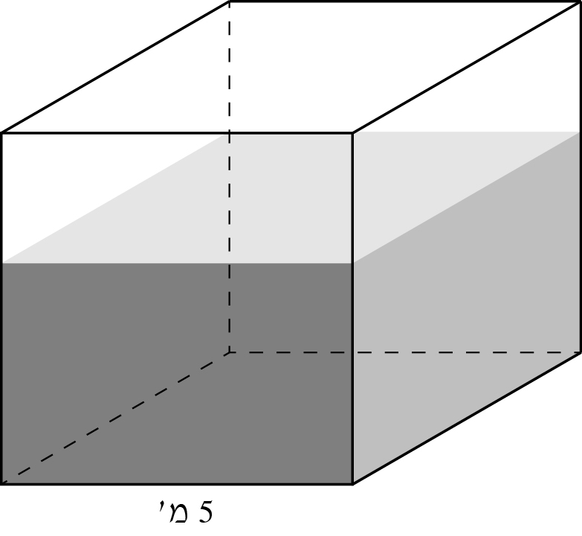
מהו נפח המים במ״ק?
כִּתבו את דרך הפתרון.

תשובה: מ״ק

22. אלעד הולך כל בוקר מביתו לבית הספר. הוא יכול ללכת בשביל עפר העובר בתוך חורשה או בדרך סלולה מסביב לחורשה (ראו באיור).
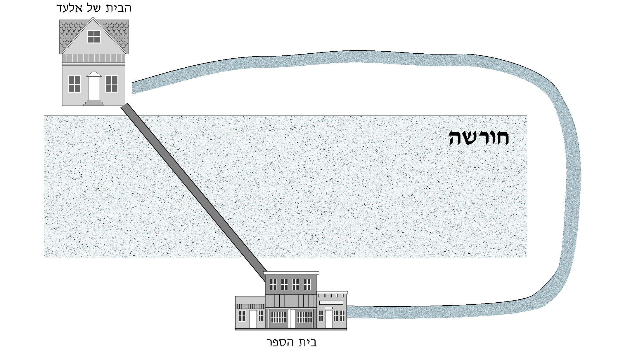
אורך שביל העפר בתוך החורשה הוא מאורך הדרך הסלולה מסביב לחורשה.
מהירות ההליכה של אלעד מסביב לחורשה גדולה פי 2 ממהירות ההליכה שלו בתוך החורשה.
סַמנו את הטענה הנכונה:

1 זמן ההליכה של אלעד בתוך החורשה ארוך פי 8 מזמן ההליכה שלו מסביב לחורשה.
2 זמן ההליכה של אלעד בתוך החורשה ארוך פי 2 מזמן ההליכה שלו מסביב לחורשה.
3 זמן ההליכה של אלעד בתוך החורשה קצר פי 8 מזמן ההליכה שלו מסביב לחורשה.
4 זמן ההליכה של אלעד בתוך החורשה קצר פי 2 מזמן ההליכה שלו מסביב לחורשה.

23. לפניכם סרטוט של גינה שצורתה ריבוע. אורך צלע הריבוע הוא 20 מ'.
בגינה יש כיכר עגולה שהקוטר שלה הוא 8 מ'. הנקודה O היא מרכז הכיכר.

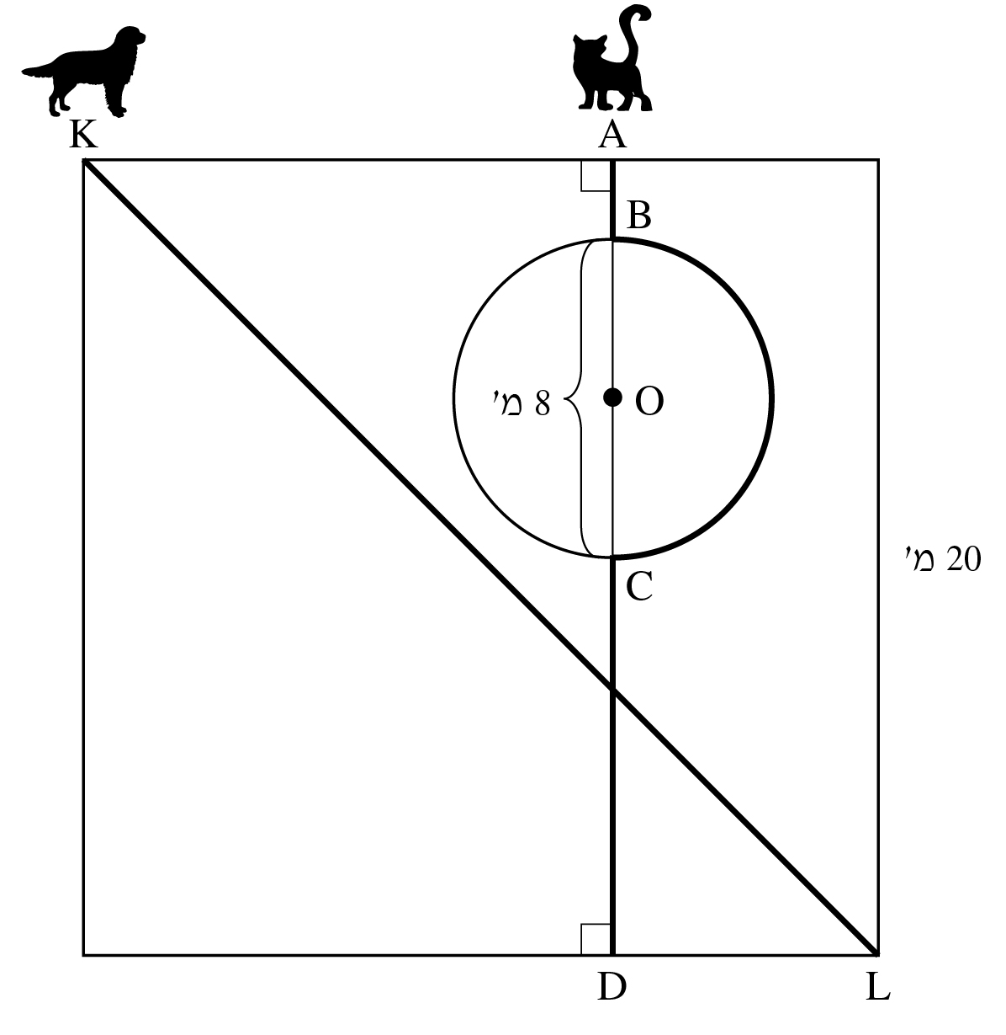

א. מהו היקף הכיכר במטרים?

1 64π
2 16π
3 8π
4 4π

ב. חתול רץ מנקודה A לנקודה B, הקיף את מחצית הכיכר ומנקודה C רץ לנקודה D.
כלב רץ בקו ישר מנקודה K לנקודה L (ראו בסרטוט).
מי מהם עבר דרך קצרה יותר?

1 החתול
2 הכלב

כִּתבו את דרך הפתרון.
חַשבו את אורכי המסלולים בשבר עשרוני עד דיוק של שתי ספרות אחרי הנקודה העשרונית. בחישוביכם הִשתמשו בקירוב π = 3.14.

24. פִּתרו את המשוואה שלפניכם:
כִּתבו את דרך הפתרון.

תשובה: x =


טיוטה

